**La Pétanque Trongétoise** 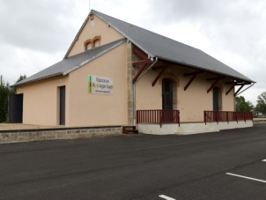

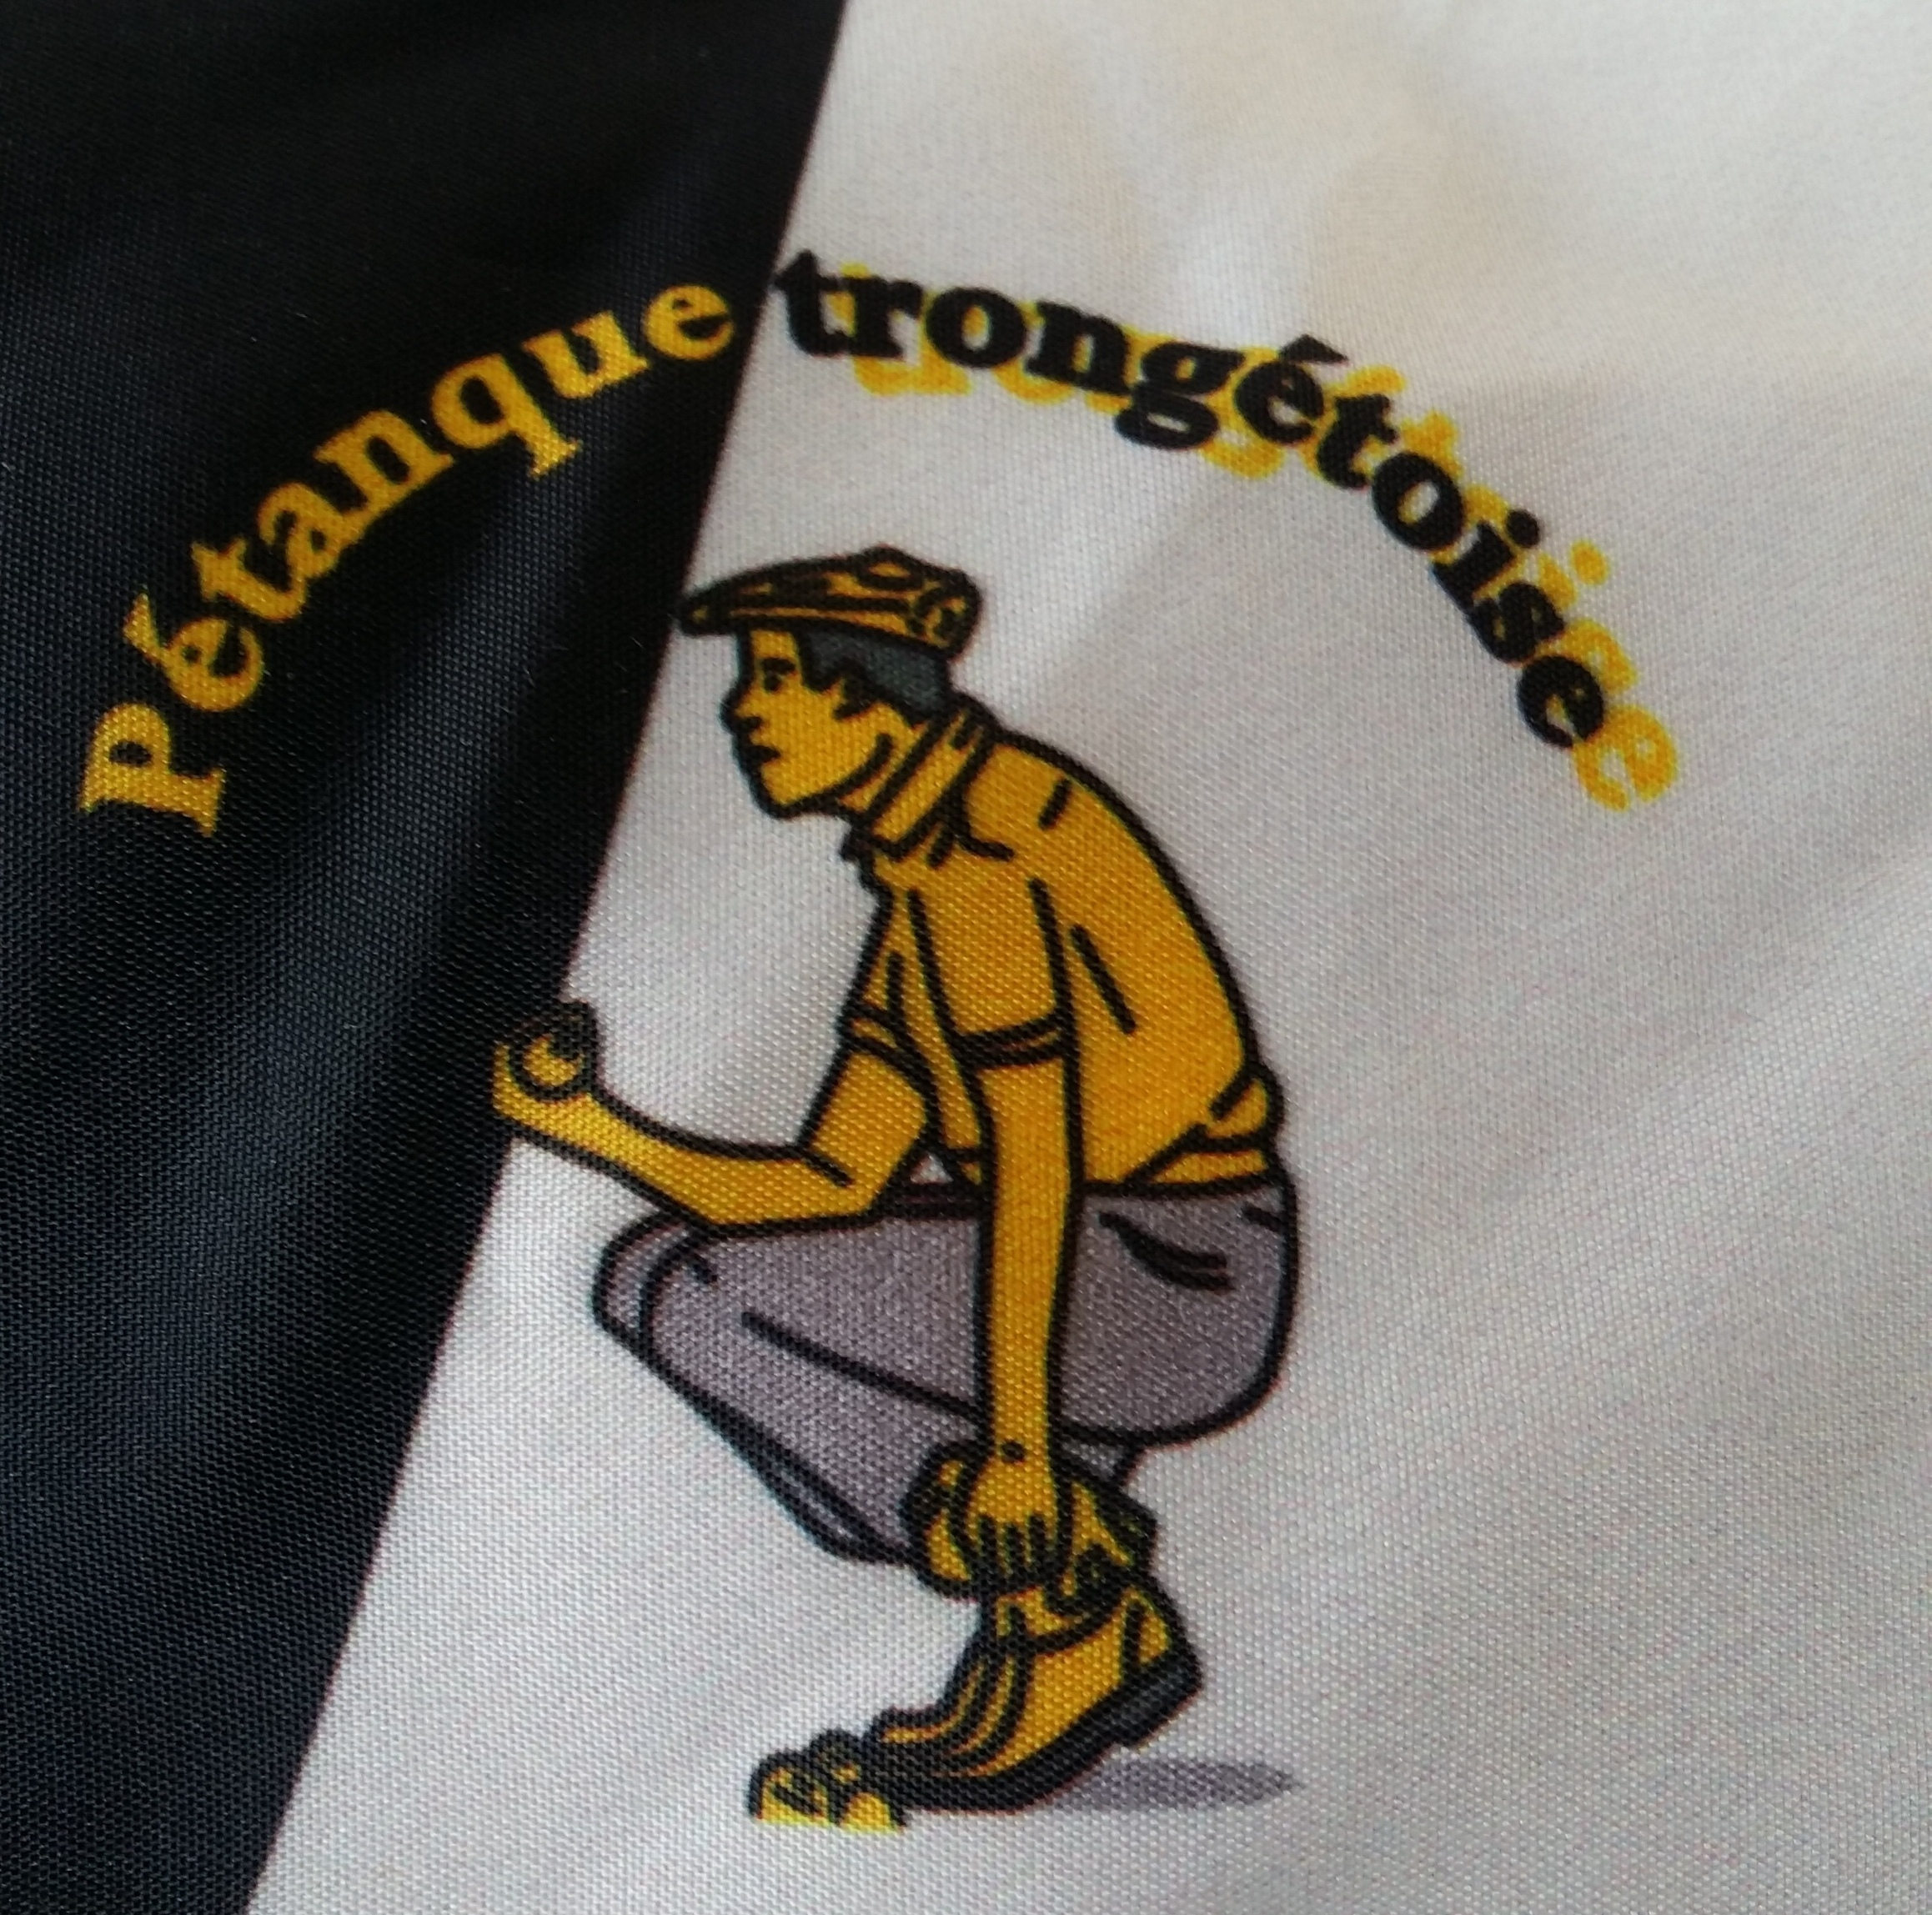

Cher(e)s adhérent(e)s, sociétaires, Cher(e)s ami(e)s,

Vous êtes invité(e)s à l’Assemblée Générale qui se tiendra le

**SAMEDI 04 DECEMBRE 2021 à 16H30**

**Salle Espace Bocage Sud - TRONGET**

**(Quartier de la gare – route de Cressanges)**

**ORDRE DU JOUR :**

* Rapport moral.
* Rapport financier.
* Calendrier 2022 (concours de belote, championnat, challenge,…).
* Licences 2022. La réservation de la licence au CDA se fera sur paiement lors de l’Assemblée Générale et présentation de la licence
* Questions diverses.

**L’Assemblée Générale sera suivie d’un vin d’honneur sur place puis d’un repas au restaurant du Commerce à TRONGET avec au menu :**

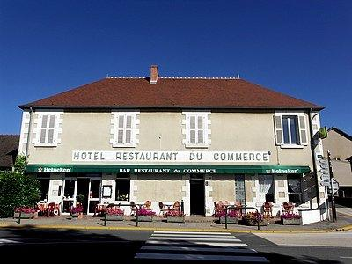

*Pot-au-feu*

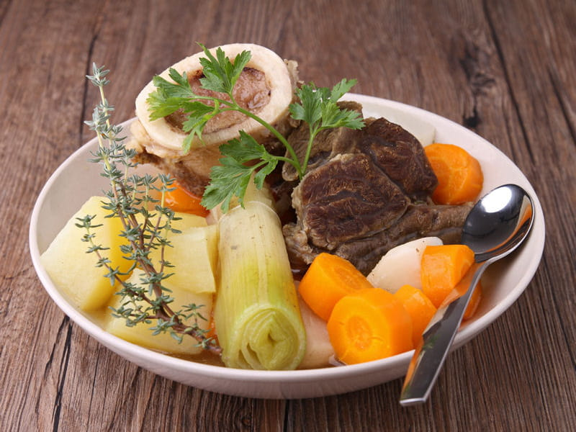

*Assiette de fromage*

*Dessert*

*Vins et café compris.*

Pour le repas, une participation de **12 euros par personne** est demandée avec **règlement à la réservation.**

Pour une bonne organisation, merci de confirmer votre présence à l’aide du coupon ci-dessous, **au plus tard le mercredi 1er décembre.**

Comptant sur votre présence,

Avec mes salutations amicales et sportives.

Le Président,

Didier LEVIEUX.

C:\Users\annie\AppData\Local\Microsoft\Windows\Temporary Internet Files\Content.IE5\F4X2HTCF\scissors-162091_960_720[1].png---------------------------------------------------------------------------------------------------------------------------------

**Nom Prénom : --------------------------------------------------------------------------------------**

**Nombre de Repas : --------------------------------------- x 12 € = \_\_\_\_\_\_\_ €**